**一.编程前设置**

**1.虚拟机的建立和网络设置**

路由器绑定静态IP



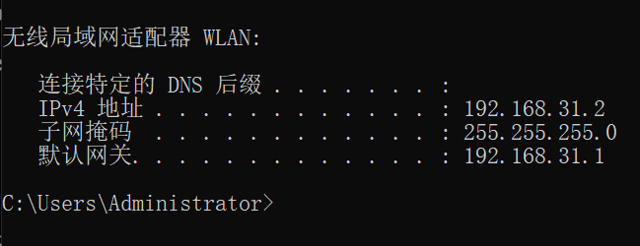

Win+R运行hdwwiz添加环回网卡,配置如图

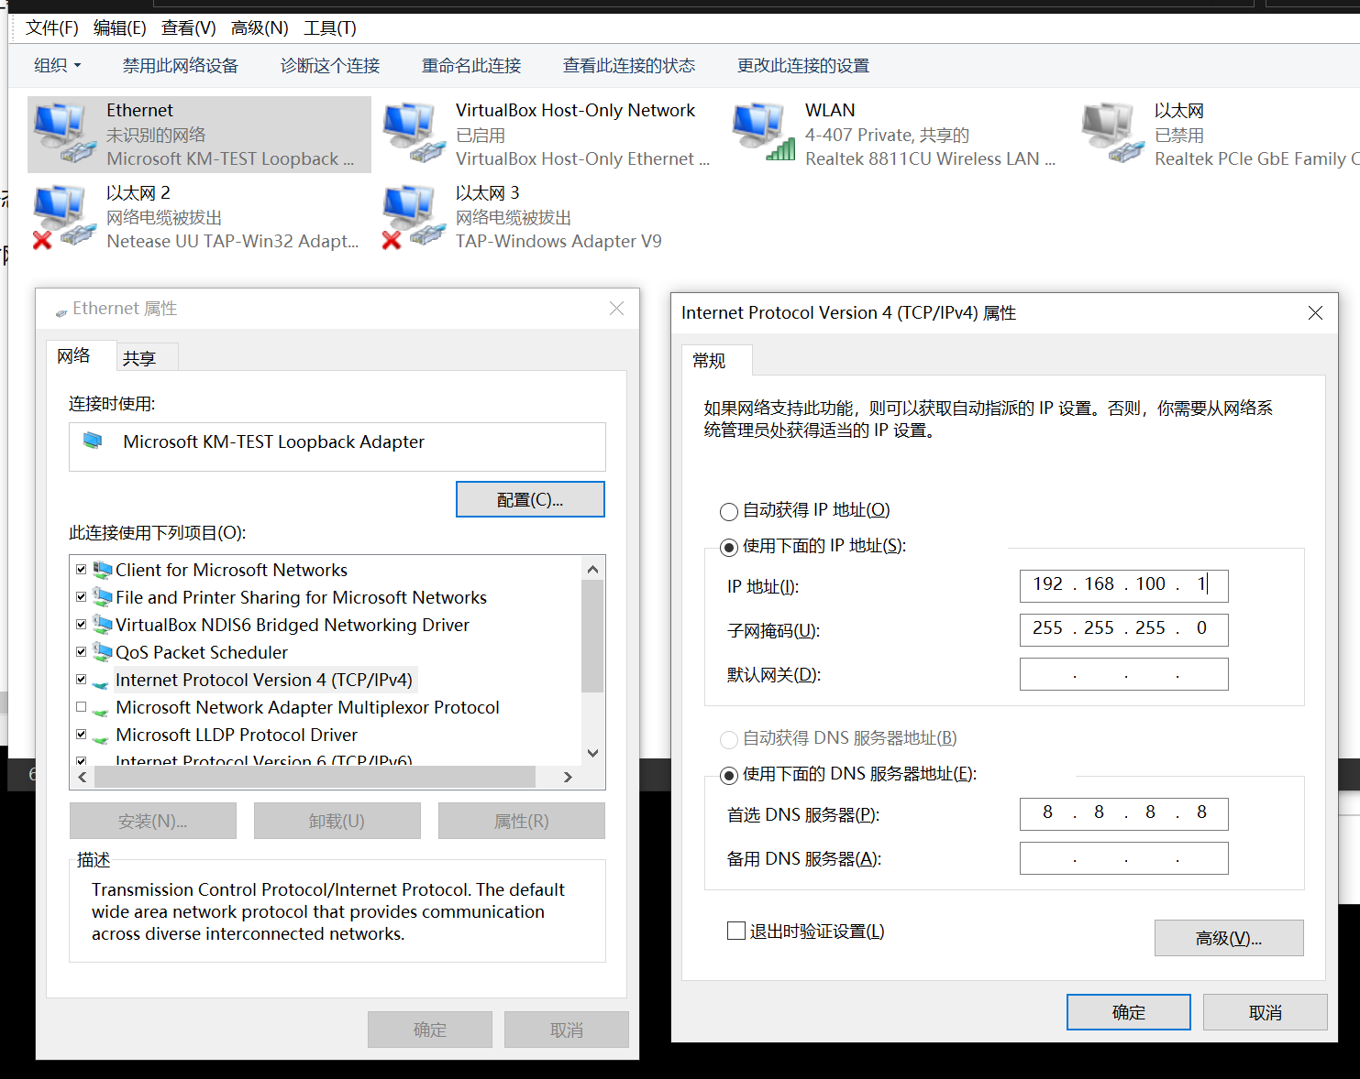

导入vmdk文件,在VBOX里建立虚拟机如下



配置虚拟机的网卡时,发现用的是enp而不是配置好的ens,遂修改(以master为例)

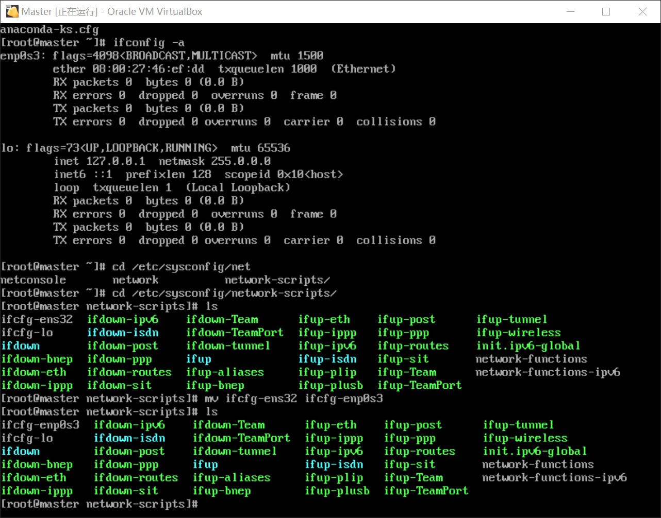

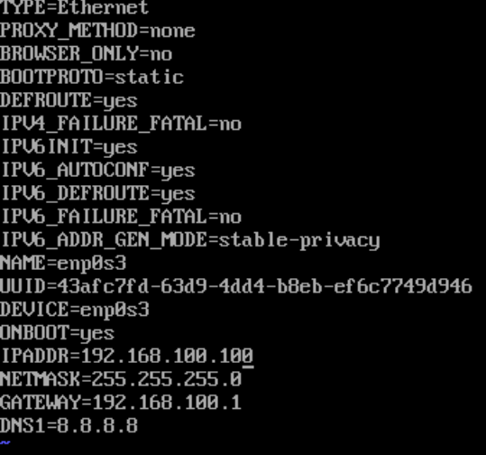

然后可以ping通了.

可用ssh连接

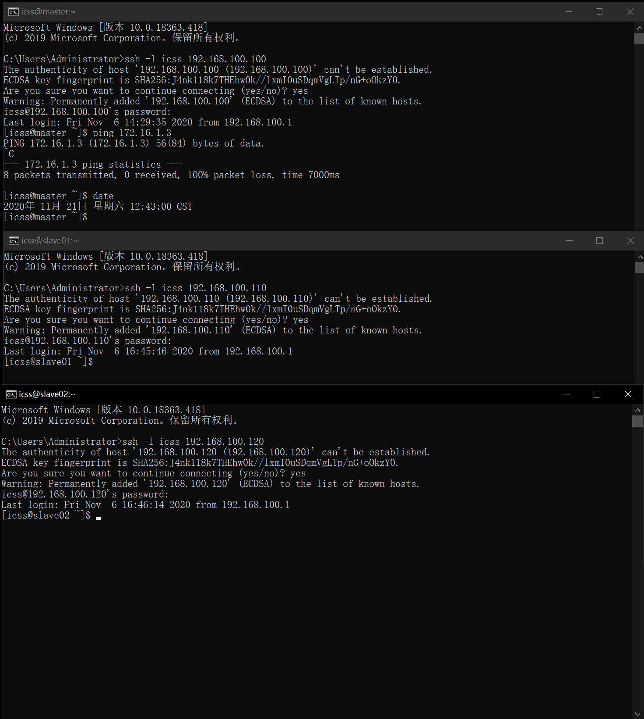

至此,宿主可以连接外网

环回网卡即网关为192.168.100.1

Master:192.168.100.100

Slave1:192.168.100.110

Slave2:192.168.100.120

**2.hadoop**

**1.namenode hdfs 存储元数据**

**2.secondaryNamenode hdfs 备节点**

**3.datanode hdfs 存储真实数据**

**4.resourceManager yarn 统一管理数据调配**

**5.nodeManager yarn 根据调配数据进行使用**

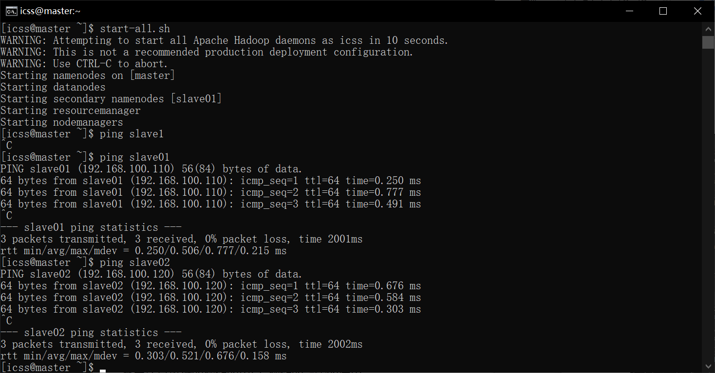

检查发现slave机已经有hadoop自启,遂在master编辑rc.local

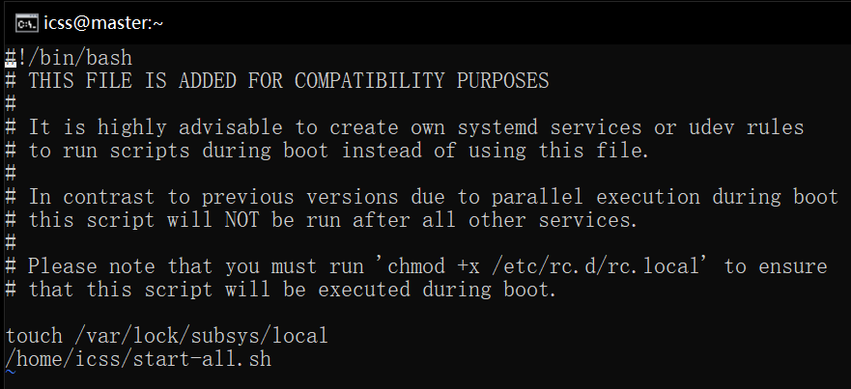

Chmod添加执行权,重启,试运行startall

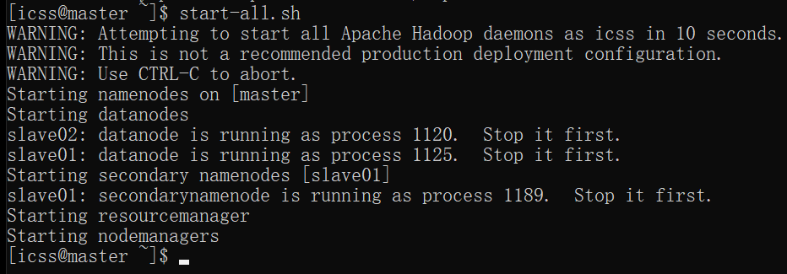

表示已经有自启动了

WebUI端口9870 ---- 可连接

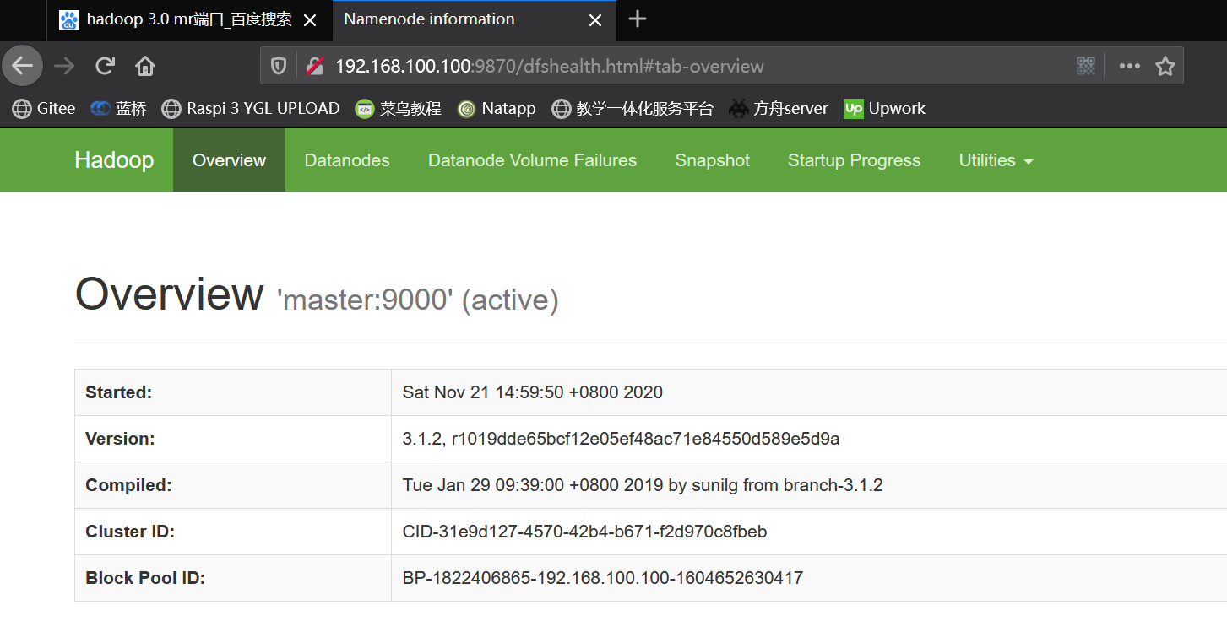

**3.配置宿主编译器进行远程调用**

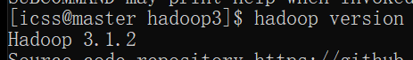

得知虚拟机hadoop版本3.1.2,则安装对应windows开发环境

用插件就可以连接文件系统

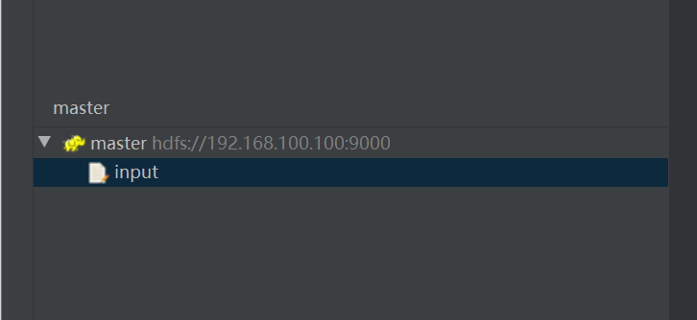

**二.运行wordcount**

编辑bom换ali源出现错误:

Could not transfer artifact org.apache.maven.plugins:maven-install-plugin:pom:2.4 from/to alimaven (https://maven.aliyun.com/repository/central): sun.security.validator.ValidatorException: PKIX path building failed: sun.security.provider.certpath.SunCertPathBuilderException: unable to find valid certification path to requested target

得知通过添加参数可以解决

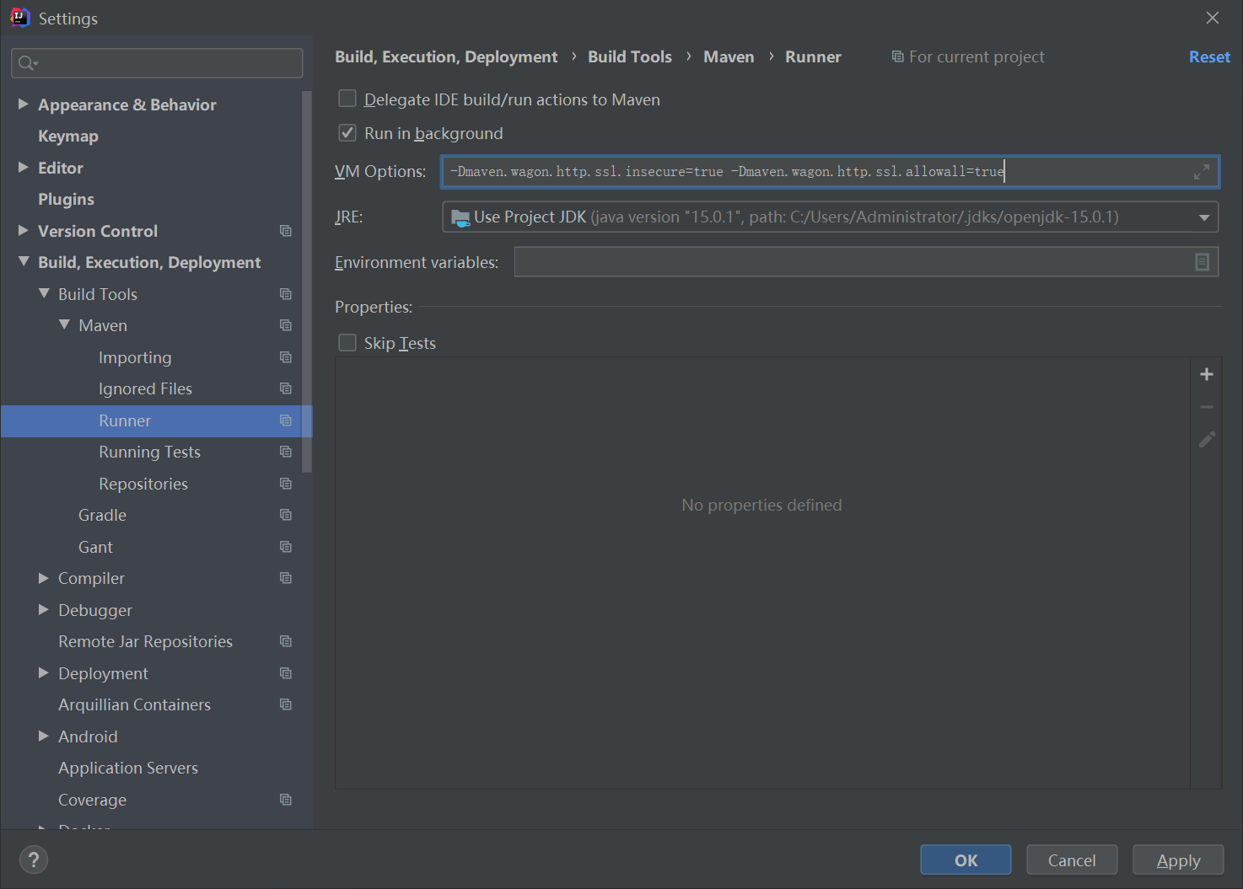

Idea控制台可见被分割出来的每一个字符

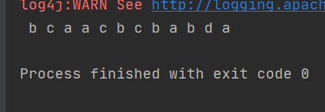

Ssh终端可通过hdfs命令查看结果

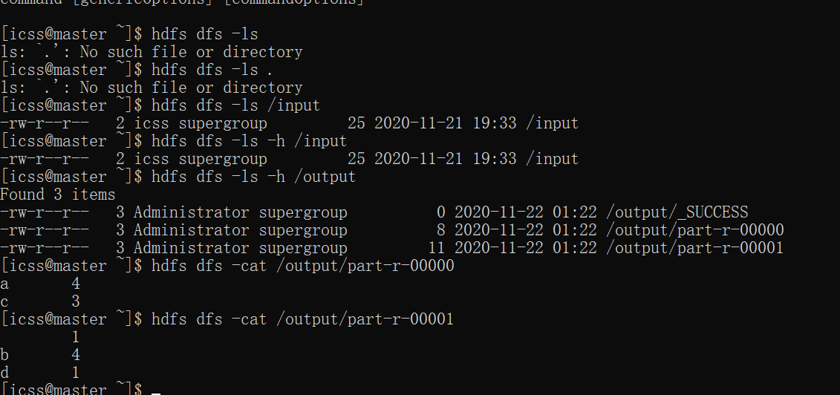

换网上的英文文章试试:



